1. Переходим в папку ***“flask-app”***
2. Устанавливаем и создаем виртуальное окружение с помощью следующих команд:  
    ***sudo apt install python3-venv***

***python3 -m venv venv***

1. Активируем его с помощью команды  
     
   ***source venv/bin/activate***

Должно выглядеть примерно так:  
 

1. Далее устанавливаем Flask с помощью команды  
   ***pip install Flask***
2. Запускаем приложение командой:  
   ***python app.py*** и переходим по <http://127.0.0.1:5000> (через ctrl)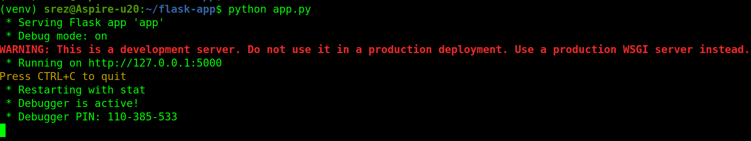

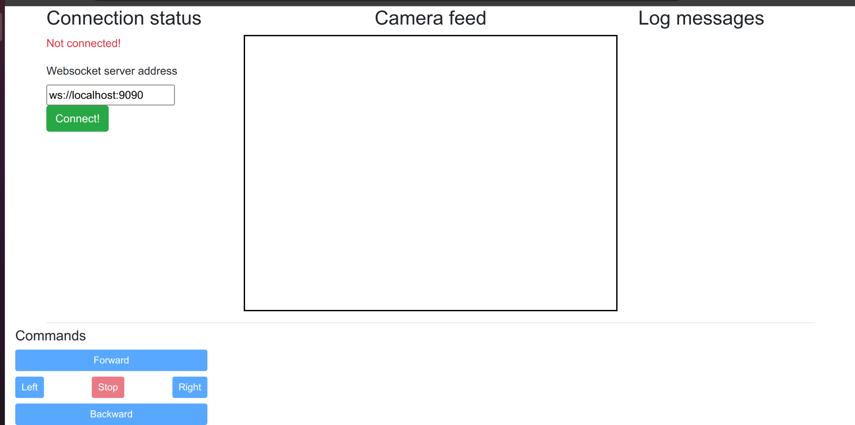

1. Далее в новом окне терминала запускаем ROS-node:  
   в директории где лежит ***catkin_ws***

сначала выполняем ***catkin_make***

далее

***source ~/catkin_ws/devel/setup.bash***

***rosrun runner handler.py***

1. В третьем окне терминала запускам rosbridge_server  
   ***roslaunch rosbridge_server rosbridge_websocket.launch***

В итоге получаем:  
 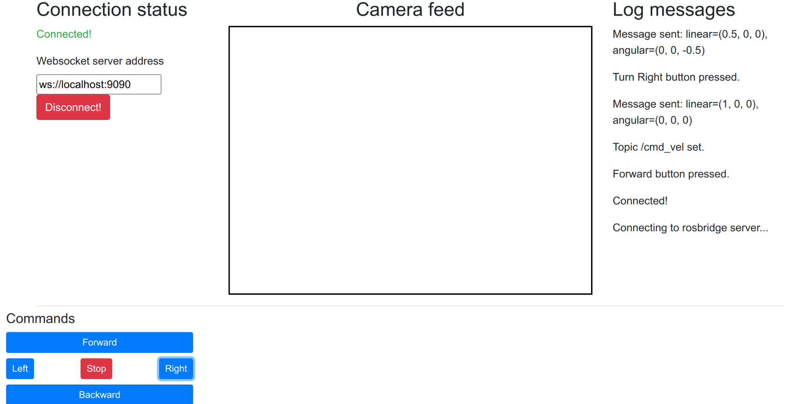

веб-страница

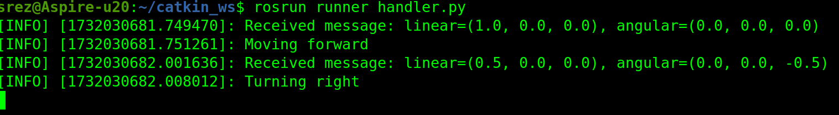

рос-нода